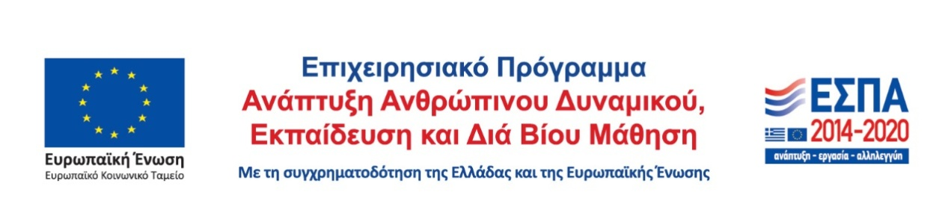

Πρακτική Άσκηση 2018
Ενημερώνονται οι φοιτήτριες και φοιτητές του Τμήματος Ιστορίας & Αρχαιολογίας ότι κατά τους μήνες Απρίλιο-Μάιο 2018 θα πραγματοποιηθεί αμοιβόμενη δίμηνη πρακτική άσκηση πλήρους ωραρίου σε εργασιακούς χώρους, δημόσιους και ιδιωτικούς, εκτός Πανεπιστημίου (Ρέθυμνο, Ηράκλειο και Χανιά, Αθήνα, αλλά και σε άλλες πόλεις όπου λειτουργούν πιθανώς φορείς σχετικοί με το αντικείμενο σπουδών).
Οι ενδιαφερόμενες/οι αφού κατεβάσουν και συμπληρώσουν μόνο ηλεκτρονικά 1) τη σχετικήαίτηση και 2) την καρτέλα φοιτητή (*μαζί σκαναρισμένη την πρώτη σελίδα απο λογαριασμό τραπέζης όπου θα φαίνεται το I-BAN και τo όνομα του δικαούχου/συνδικαιούχου φοιτητή/τριας) από την ιστοσελίδα του Τμήματος και 3) το συνοδευτικό έγγραφο βαθμολογίας από τη Γραμματεία, υποχρεούνται να τις καταθέσουν τυπωμένες μέχρι τις 5/12/2017.

*Προσοχή: αιτήσεις που δεν πληρούν τις παραπάνω προϋποθέσεις και δεν αναφέρουν πλήρως όλα τα απαιτούμενα στοιχεία θα απορρίπτονται!

